示波器的使用实验报告
姓名 陆皓喆 学号 2211044 专业 工科试验班（信息科学与技术）
组别 D 实验时间 周二上午5月9日
一．仪器及用具
  - 仪器品牌与型号
示波器：普源DS1102E 信号发生器：F05函数发生器
  - 电阻阻值：1000Ω 电容值：0.1μF
二．基本使用
将信号源 (,) 和变压器电压同时输出到示波器，分别稳定并显示适当的波形。重点熟悉触发对波形的作用。
三、实验数据
1、将信号源和变压器的测量结果填入下表
信号源 | 自动测量 | 光标测量 | 读格测量
电压(峰峰值)/ | 6.20 | 6.22 | 6.24
周期/ | 1.00 | 1.02 | 1.00
频率(计算)/ | 1000 | 980 | 1000

变压器 | 自动测量 | 光标测量 | 读格测量
电压(峰峰值)/ | 6.18 | 6.20 | 6.18
周期/ | 20.00 | 20.00 | 20.00
频率(计算)/ | 50 | 50 | 50

信号源自动测量值如图：
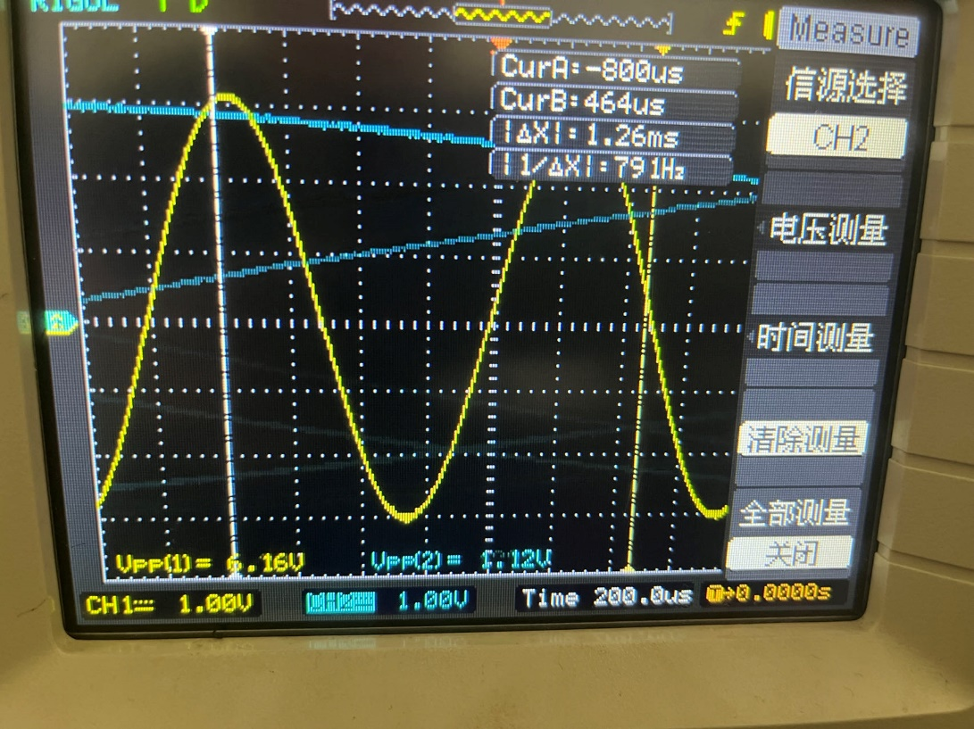

2.将利用李萨如图测量市电频率的结果填入下表:
 | 1:1 | 2:1 | 2:3 | 1:2 | 1:3
函数发生器频率 | 50 | 25 | 75 | 100 | 150
算出的市电频率 | 50 | 50 | 50 | 50 | 50
李萨如图 |  |  | 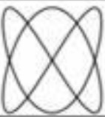 |  | 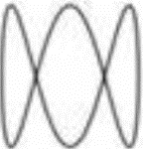
计算平均市电频率：50
- 测量 RC 电路的相位差:
连接电路。将信号发生器频率设定为
- 椭圆法:
- 位移法:
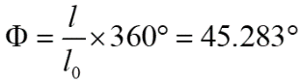

- 思考题
